**部门第二次AE开发培训测试**

本次测试共有2道程序题，要求在规定时间内进行作答，可以在查阅资料，但要求独立完成，提交时请提交整个VS工程。每个题都要求撰写技术路线，在评分时会将代码与技术路线的阐述都纳入考察范围。

1、在【第二次培训测试数据.gdb】中有两个要素类，分别名为【HYDL】、【HYDL_Empty】，两者字段结构、空间参考均一致，其中【HYDL】中有要素而【HYDL _Empty】为空。现在将【HYDL】中的要素全部复制【HYDL _Empty】中（提示：复制即新建要素+几何赋值+属性赋值），要求：在 Ecarto平台中编写一个Command实现该操作，并以注释形式撰写技术路线。

2、在【第二次培训测试数据.gdb】中有一个名为【LRDL】的线要素类，该要素类中各个线要素的几何首尾相连（即除末端的要素外，其余要素的终点均与下一条要素的起点重合），构成一个路径，如下图所示：

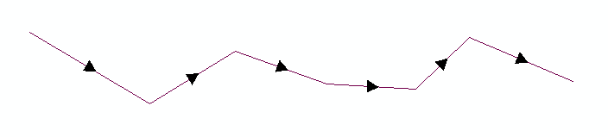

求：

（1）通过空间查询获取该路径上起始端与末端线要素的OID，要求：在 Ecarto平台中编写一个Command实现该操作，OID以MessageBox弹出消息的形式展示，并编写关键步骤注释。提示：

①位于两端的线要素意味着：包含该线要素的起点或终点的线要素有且仅有一条（它本身）。

②查询包含某点的线采用空间查询类型：esriSpatialRelEnum.esriSpatialRelIntersects

（2）获取每一条线要素在该路径中的序号，将其放到该要素的【index】字段中，序号从0开始，要求：在问题（1）代码的基础上继续编写，并编写关键步骤注释。